SỞ GD&ĐT QUẢNG TRỊ  TRƯỜNG THPT LÊ LỢI  --------------------  (Đề thi có 04 trang) | KIỂM TRA CUỐI KỲ II - NĂM HỌC 2021 - 2022  MÔN: ĐỊA LÍ 12  Thời gian làm bài: 45 phút (Đề có 30 câu)

Họ và tên: ............................................................................ | Số báo danh: ............. | Mã đề 201

Câu 31. Căn cứ vào Atlat Địa lí Việt Nam trang 27, hãy cho biết các trung tâm công nghiệp Bỉm Sơn, Thanh Hóa, Vinh, Huế có giá trị công nghiệp ở mức nào sau đây?
A. Dưới 9 nghìn tỉ đồng. B. Trên 120 nghìn tỉ đồng.
C. Từ 40 đến 120 nghìn tỉ đồng. D. Từ 9 đến 40 nghìn tỉ đồng.
Câu 32. Các huyện đảo lớn thuộc tỉnh Bà Rịa - Vũng Tàu và Kiên Giang là
A. Côn Đảo, Kiên Hải, Phú Quốc. B. Cô Tô, Bạch Long Vĩ, Cồn Cỏ.
C. Kiên Hải, Phú Quốc, Vân Đồn. D. Hoàng sa, Lí Sơn, Trường Sa, Phú Quý.
Câu 33. Căn cứ vào Atlat Địa lí Việt Nam trang 29, biểu đồ cơ cấu GDP phân theo khu vực kinh tế của vùng Đông Nam Bộ và đồng bằng sông Cửu Long cho biết nhận xét nào sau đây là đúng?
A. Đồng bằng sông Cửu Long có tỉ trọng nông, lâm, thủy sản nhỏ hơn Đông Nam Bộ.
B. Tỉ trọng dịch vụ của Đông Nam Bộ lớn hơn đồng bằng sông Cửu Long.
C. Tỉ trọng công nghiệp và xây dựng của Đông Nam Bộ lớn hơn đồng bằng sông Cửu Long.
D. Đông Nam Bộ có tỉ trọng công nghiệp và xây dựng nhỏ hơn đồng bằng sông Cửu Long.
Câu 34. Căn cứ vào Atlat Địa lí Việt Nam trang 28, hãy cho biết tuyến đường nào nối Đông Bắc Cam-pu-chia và Tây Nguyên với cảng Quy Nhơn?
A. Quốc lộ 27. B. Quốc lộ 19. C. Quốc lộ 24. D. Quốc lộ 26.
Câu 35. Căn cứ vào Atlat Địa lí Việt Nam trang 4, 5 cho biết Tỉnh duy nhất nào ở vùng Duyên hải Nam Trung Bộ vừa có đường biên giới vừa có đường bờ biển?
A. Quảng Nam. B. Bình Thuận. C. Quảng Ngãi. D. Khánh Hòa.
Câu 36. Căn cứ vào Atlat Địa lí Việt Nam trang 26, dọc theo biên giới Việt -Trung ở vùng Trung du và miền núi Bắc Bộ theo hướng từ Sơn La đến Quảng Ninh ta lần lượt gặp các cửa khẩu quốc tế là
A. Sơn La, Tây Trang, Lào Cai, Thanh Thủy, Trà Lĩnh, Tà Lùng, Đồng Đăng-Lạng Sơn, Móng Cái.
B. Móng Cái, Sơn La, Tây Trang, Lào Cai, Thanh Thủy, Trà Lĩnh, Tà Lùng, Đồng Đăng-Lạng Sơn.
C. Đồng Đăng - Lạng Sơn, Lào Cai, Sơn La, Tây Trang, Thanh Thủy, Trà Lĩnh, Tà Lùng, Móng Cái.
D. Móng Cái, Đồng Đăng-Lạng Sơn, Tà Lùng, Trà Lĩnh, Thanh Thủy, Lào Cai, Tây Trang, Sơn La.

Câu 37. Căn cứ vào Atlat Địa lí Việt Nam trang 26, hãy cho biết ý nào sau đây không đúng với vị trí địa lí của vùng đồng bằng sông Hồng?
A. Giáp Vịnh Bắc Bộ (Biển Đông).
B. Giáp với Thượng Lào.
C. Giáp với các vùng trung du và miền núi Bắc Bộ, Bắc Trung Bộ.
D. Nằm trong vùng kinh tế trọng điểm.
Câu 38. Căn cứ vào Atlat Địa lí Việt Nam trang 28, bốn cao nguyên xếp tầng nằm phía tây của Tây Nguyên, kể từ bắc vào nam là
A. Gia Lai, Kon Tum, Mơ Nông và Di Linh. B. Kon Tum, Plây-cu, Đắc Lắc, Mơ Nông.
C. Kon Tum, Gia Lai, Đắc Lắc, Lâm Đồng. D. Kon Tum, Plây-cu, Đắc Lắc, Lâm Viên.

Câu 39. Ý nghĩa nào không đúng với các công trình thuỷ điện ở Tây Nguyên?
A. Hạn chế sự phát triển các ngành công nghiệp.
B. đem lại nguồn nước tưới quan trọng trong mùa khô.
C. phát triển nuôi trồng thuỷ sản.
D. sử dụng cho mục đích du lịch.
Câu 40. vùng Duyên hải Nam Trung Bộ có nhiều vũng, vịnh thuận lợi xây dựng cảng nước sâu không nhằm mục đích nào sau đây?
A. để phát triển giao thông vận tải biển. B. để xây dựng các khu kinh tế ven biển.
C. để phát triển nền kinh tế mở. D. để xây dựng các khu kinh tế cửa khẩu.
Câu 41. Trong nghề cá, Duyên hải Nam Trung Bộ có ưu thế hơn vùng Bắc Trung Bộ là do
A. có các dòng biển gần bờ. B. tất cả các tỉnh đều giáp biển.
C. có các ngư trường rộng, đặc biệt là hai ngư trường xa bờ. D. bờ biển có các vũng, vịnh, đầm phá.
Câu 42. Để phát triển các ngành kinh tế biển theo hướng mở, trước hết cần đầu tư vào
A. khai thác và chế biến hải sản. B. dịch vụ vận tải, cảng biển, du lịch.
C. khai thác và chế luyện khoáng sản. D. trang bị tàu thuyền vận tải có trọng tải lớn.
Câu 43. Giải pháp nào không nhằm nâng cao hiệu quả kinh tế - xã hội và môi trường của sản xuất cây công nghiệp ở Tây Nguyên?
A. Đẩy mạnh chế biến sản phẩm cây công nghiệp và đẩy mạnh xuất khẩu.
B. Giảm diện tích rừng tự nhiên để mở rộng diện tích vùng chuyên canh.
C. Hoàn thiện quy hoạch vùng chuyên canh.
D. Đa dạng hóa cơ cấu cây trồng, phát triển thủy lợi.
Câu 44. Cho biểu đồ sau:
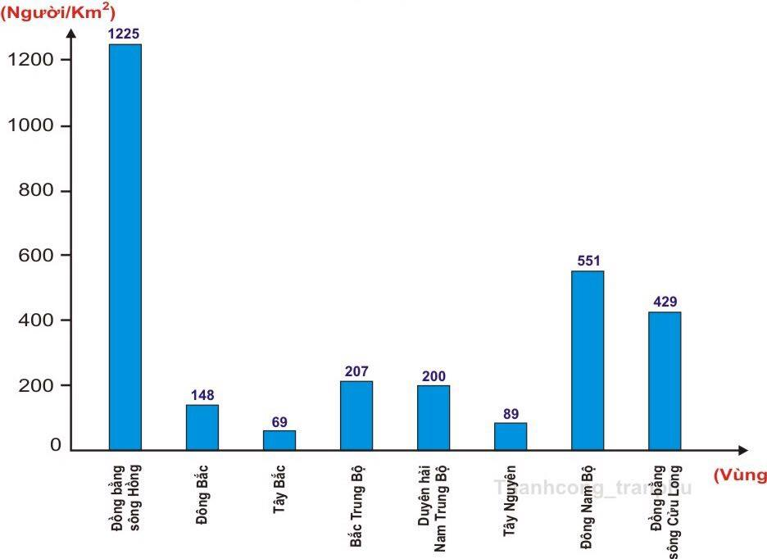

Biểu đồ trên thể hiện nội dung gì?
A. Mật độ dân số các vùng ở nước ta. B. Bình quân đất tự nhiên đầu người theo các vùng.
C. GPD bình quân đầu người theo các vùng. D. Dân số nước ta phân theo vùng.
Câu 45. Sản xuất nông nghiệp hàng hóa ở Trung du và miền núi Bắc Bộ còn gặp khó khăn chủ yếu do
A. thiếu cơ sở chế biến nông sản quy mô lớn. B. thiếu nguồn nước tưới, nhất là vào mùa khô.
C. thời tiết, khí hậu diễn biến thất thường. D. thiếu quy hoạch, chưa mở rộng thị trường.
Câu 46. Vì sao trong định hướng phát triển kinh tế ở Đồng bằng sông Hồng lại chú trọng đến việc hình thành và phát triển các ngành công nghiệp trọng điểm?
A. Thu hút vốn đầu tư cả trong nước và ngoài nước.
B. Khai thác nguồn tài nguyên khoáng sản dồi dào.
C. Sử dụng có hiệu quả thế mạnh về tự nhiên và con người.
D. Tận dụng thế mạnh về thủy điện, khoáng sản và lâm sản.
Câu 47. Điều kiện thuận lợi giúp Tây Nguyên trở thành vùng chuyên canh cây công nghiệp quy mô lớn là
A. nguồn nước dồi dào, địa hình cao nguyên xếp tầng rộng lớn.
B. thị trường tiêu thụ trong và ngoài nước rộng lớn.
C. người dân có nhiều kinh nghiệm canh tác cây cà phê.
D. đất badan màu mỡ, khí hậu nhiệt đới cận xích đạo.
Câu 48. Ngành nuôi trồng thuỷ sản phát triển mạnh ở vùng Đồng bằng sông Cửu Long vì
A. có hệ thống sông ngòi, kênh rạch chằng chịt. B. có hai mặt giáp biển, ngư trường lớn.
C. có nguồn tài nguyên thuỷ sản phong phú. D. ít chịu ảnh hưởng của thiên tai.
Câu 49. Một trong những hạn chế hiện nay của vùng Đồng bằng sông Hồng là
A. thiếu lao động có trình độ. B. cơ sở hạ tầng thấp nhất cả nước.
C. sự đầu tư của nước ngoài còn ít. D. tài nguyên thiên nhiên đang bị suy thoái.
Câu 50. Cho bảng số liệu
SỐ LƯỢNG TRÂU VÀ BÒ CỦA CẢ NƯỚC, TRUNG DU VÀ MIỀN NÚI BẮC BỘ, TÂY NGUYÊN NĂM 2018
(Đơn vị: nghìn con)
 | Cả nước | Trung Du và miền núi Bắc Bộ | Tây Nguyên
Trâu | 2459,5 | 1490,7 | 93,1
Bò | 5256,3 | 924,0 | 692,8

Để thể hiện cơ cấu đàn trâu bò của Trung Du và miền núi Bắc Bộ, Tây Nguyên trong tổng đàn trâu bò cả nước năm 2018, dạng biểu đồ nào sau đây là thích hợp nhất?
A. Miền. B. Kết hợp. C. Cột. D. Tròn.
Câu 51. Ba nhóm đất chính ở Đồng bằng sông Cửu Long là
A. đất phù sa ngọt, đất phèn, đất xám. B. đất phù sa ngọt, đất phèn, đất khác.
C. đất phù sa ngọt, đất phèn, đất mặn. D. đất phù sa ngọt, đất phèn, đất feralit.
Câu 52. Để khai thác tổng hợp các thế mạnh trong nông nghiệp, vùng Bắc Trung Bộ cần phải
A. Đẩy mạnh khai thác rừng đặc dụng.
B. Hình thành các vùng chuyên canh kết hợp với công nghiệp chế biến.
C. Trồng rừng ven biển.
D. Khai thác thế mạnh của trung du, đồng bằng và biển.
Câu 53. Cho bảng số liệu:
DIỆN TÍCH VÀ SẢN LƯỢNG LÚA ĐÔNG XUÂN CỦA ĐỒNG BẰNG SÔNG HỒNG VÀ ĐỒNG BẰNG SÔNG CỬU LONG QUA CÁC NĂM

Vùng | Diện tích (nghìn ha) |  | Sản lượng (nghìn tấn)
 | 2010 | 2014 | 2010 | 2014
Đồng bằng sông Hồng | 568,7 | 557,9 | 3592,6 | 3651,5
Đồng bằng sông Cửu Long | 1564,6 | 1562,7 | 10276,0 | 11191,7
(Nguồn: NGTK Việt Nam năm 2014, NXB Thống kê, 2015)
Theo bảng trên, hãy cho biết nhận xét nào sau đây không đúng về diện tích và sản lượng lúa đông xuân của Đồng bằng sông Hồng và Đồng bằng sông Cửu Long năm 2010 và năm 2014.
A. Diện tích và sản lượng ở Đồng bằng sông Cửu Long luôn lớn hơn Đồng bằng sông Hồng.
B. Sản lượng của Đồng bằng sông Hồng có tốc độ tăng trưởng cao hơn Đồng bằng sông Cửu Long.
C. Sản lượng tăng ở Đồng bằng sông Hồng và Đồng bằng sông Cửu Long.
D. Diện tích giảm ở Đồng bằng sông Hồng và Đồng bằng sông Cửu Long.
Câu 54. Để khai thác lãnh thổ theo chiều sâu trong công nghiệp mang tính bền vững, Đông Nam Bộ cần thực hiện phương hướng nào sau đây?
A. Tăng cường nhập khẩu nguyên, nhiên liệu. B. Xây dựng các trung tâm công nghiệp lớn.
C. Bảo vệ tài nguyên, môi trường. D. Đẩy mạnh xuất khẩu dầu mỏ.
Câu 55. Ngành nuôi trồng thuỷ sản phát triển mạnh ở vùng Đồng bằng sông Cửu Long vì
A. ít chịu ảnh hưởng của thiên tai. B. có hai mặt giáp biển, ngư trường lớn.
C. có nguồn tài nguyên thuỷ sản phong phú. D. có hệ thống sông ngòi, kênh rạch chằng chịt.
Câu 56. Đông Nam Bộ dẫn đầu cả nước về tổng sản phẩm trong nước, giá trị sản xuất công nghiệp và giá trị xuất khẩu là do
A. có vị trí địa lí thuận lợi, tài nguyên đa dạng. B. thu hút được nguồn vốn đầu tư nước ngoài.
C. khai thác hiệu quả các lợi thế của vùng. D. nguồn tài nguyên phong phú, đa dạng,
Câu 57. Điều kiện tự nhiên của vùng đồng bằng sông Hồng không có thế mạnh kinh tế nào sau đây?
A. Trồng cây công nghiệp lâu năm.
B. Thâm canh lúa cao sản, lúa có chất lượng cao.
C. Trồng cây thực phẩm, đặc biệt là các loại rau cao cấp và cây ăn quả.
D. Nuôi lợn, bò sửa, gia cầm, nuôi thủy sản nước ngọt, thủy sản nước mặn, nước lợ.
Câu 58. Để tạo sự phát triển ổn định và khai thác có hiệu quả các tiềm năng của biển, cần phải
A. thăm dò và khai thác dầu khí. B. bảo vệ môi trường biển.
C. tăng cường đối thoại và hợp tác giữa các nước. D. đẩy mạnh việc đánh bắt xa bờ.
Câu 59. Vùng Trung du và miền núi Bắc Bộ phát triển sản xuất cây dược liệu chủ yếu dựa vào điều kiện nào sau đây?
A. Đất feralit đỏ vàng chiếm diện tích rất rộng. B. Khí hậu cận nhiệt, ôn đới trên núi; giống tốt.
C. Địa hình đa dạng; có cả núi, đồi, cao nguyên. D. Nguồn nước mặt dồi dào phân bố nhiều nơi.
Câu 60. Những vấn đề chủ yếu để sử dụng hợp lí và cải tạo tự nhiên ở đồng bằng sông Cửu Long là
A. thủy lợi, nuôi trồng thủy sản, sống chung với lũ.
B. thủy lợi, cải tạo đất, bảo vệ tài nguyên rừng.
C. thủy lợi, sống chung với lũ, cải tạo đất.
D. thủy lợi, bảo vệ rừng, chuyển đổi cơ cấu kinh tế hợp lí.

------ HẾT ------

Học sinh được sử dụng Atlat Địa lí Việt Nam

